O perfil dos egressos do curso de extensão de Autocad, ofertado pelo ifto – campus gurupi

Rodrigo Araújo Fortes¹, Mauro Luiz Erpen², Danielma Silva Maia³

1 Especialista em Engenharia Ambiental – UCAM. Docente do IFTO – Campus Gurupi. e-mail: rodrigofortes@ifto.edu.br
²Mestrado em Arquitetura e Urbanismo – UnB. Docente do IFTO – Campus Gurupi. e-mail: mauroluiz@ifto.edu.br
³Graduada em Construção de Edifícios – IFMA. Docente do IFTO – Campus Gurupi. e-mail: danielma.maia@ifto.edu.br

Resumo: O presente trabalho apresenta os resultados de pesquisas realizadas com egressos dos cursos de AutoCAD básico, ofertado não só pelo Projeto de Extensão Qualificação Profissional para Construção Civil nos anos de 2014, 2015 e 2017, mas também pelo Projeto de Extensão Comunidade no Instituto Federal do Tocantins – Campus Gurupi, desenvolvido no ano de 2016. O curso teve como objetivo desenvolver habilidades de utilização de ferramenta computacional na representação gráfica de projetos de engenharia em duas dimensões, utilizando o software AutoCAD da Autodesk. As pesquisas realizadas identificaram o perfil dos sessenta e oito egressos deste curso de extensão, identificando assim o principal público do curso de extensão. Destacando-se desse modo a relevância das atividades de extensão na comunidade acadêmica.

Palavras–chave: AutoCAD, Curso de Extensão, Informática Aplicada à Engenharia.

1. INTRODUÇÃO
Segundo TANCREDI (1999) a globalização e o desenvolvimento da tecnologia trouxeram alterações no mundo do trabalho, reforçando a necessidade de competir pela inserção nesse mercado. O treinamento para manuseio de softwares aplicados à engenharia civil torna-se indispensável para aceitação no mercado de trabalho, tornando viável a oferta do curso de AutoCAD básico pelo Instituto Federal do Tocantins – Campus Gurupi.
Os cursos de AutoCAD básico foram executados na forma de Atividade de Extensão, visando qualificar os profissionais da área da Construção Civil e trazer conhecimento extra àqueles que se interessaram pelo projeto. No desenvolvimento do curso foi incentivada a docência nas diversas modalidades, colocando a comunidade dentro do Instituto Federal e trabalhando com assuntos do cotidiano da mesma associada ao ensino acadêmico.
Para HENNINGTON (2005), os programas de extensão universitária mostram a importância de sua existência na relação estabelecida entre instituição e sociedade. Acontece por meio da aproximação e troca de conhecimentos e experiências entre professores, alunos e população, pela possibilidade de desenvolvimento de processos de ensino-aprendizagem, a partir de práticas cotidianas, juntamente com o ensino e pesquisa e, especialmente, pelo fato de propiciar o confronto da teoria com o mundo real de necessidade e desejos.
A partir dos dados apresentados neste artigo, iremos fazer uma reflexão a cerca do perfil dos egressos deste curso, pois o que nos chamou atenção são fatores como a origem dos discentes, índice de evasão e fluxo contínuo, além da diferenciação entre os perfis acadêmicos e a comunidade externa. Espera-se que o conhecimento adquirido nesse estudo possibilite a adequação e a atualização dos diferentes cursos de extensão oferecidos pela Instituição.

2.OBJETIVOS
2.1 Objetivo Geral:
Apresentar uma análise descritiva do perfil dos sessenta e oito egressos dos cursos de AutoCAD básico, ofertado no Projeto de Extensão Qualificação Profissional para Construção Civil e no Projeto de Extensão Comunidade no IFTO – Campus Gurupi nos anos 2014, 2015, 2016 e 2017.

2.1 Objetivos Específicos:
Abordar o impacto deste curso de extensão na comunidade externa e comunidade acadêmica do IFTO- Campus Gurupi.
Levantamento quantitativo das inscrições realizadas e fluxo contínuo dos participantes.

3. METODOLOGIA DE TRABALHO
O curso teve como premissa desenvolver habilidades de utilização de ferramenta computacional na representação gráfica de projetos de engenharia em duas dimensões, utilizando o software AutoCAD da Autodesk, sendo ministrado no laboratório de informática do IFTO - Campus Gurupi. A Tabela 1 apresenta as vagas ofertadas por semestre e o número de egresso no curso de AutoCAD básico ofertado pelo IFTO – Campus Gurupi, durante os anos de 2014 a 2017. Os cursos foram ministrados durante o semestre letivo, todas as vagas foram preenchidas via edital, com seleção feita através de sorteio público.

Semestre | Vagas ofertadas | Egressos
2014/1 | 25 | 19
2014/2 | 25 | 13
2015/2 | 40 | 21
2015/1 | 20 | 15
Tabela 1 – Número de vagas e egresso por semestre no curso de AutoCAD básico
Fonte: próprios autores

O curso de AutoCAD básico já possui uma sequência metodológica consolidada, com apresentação de ferramentas do programa: introdução da interface gráfica, comandos básicos, configuração de cotas, hachuras, blocos e impressão. Sendo trabalhados em seguida os conteúdos de desenho arquitetônico: planta baixa, planta de cobertura, planta de layout, cortes e fachadas.
As aulas foram organizadas em roteiros com exemplos e exercícios de fixação, no próprio programa (Figura 1), evitando a abertura de diversas janelas na área de trabalha, centrando assim a atenção dos estudantes. No laboratório de informática ocorreram às aulas expositivas e práticas, após a inserção dos conceitos fundamentais do software, os estudantes foram provocados a utilizarem o programa para a elaboração de desenhos técnicos e arquitetônicos.

Figura 1 – Roteiro de aula em extensão .dwg
Fonte: próprios autores

Para realização da pesquisa foram coletados dados relativos à ocupação e origem dos discentes do curso de AutoCAD, nos formulários de inscrição do curso (Figura 2), dos semestres 2014/1, 2014/2, 2015/2 e 2017/1.

Figura 2 – Formulário de inscrição do curso de AutoCAD
Fonte: próprios autores.

4. RESULTADOS E DISCUSSÕES:
Os dados analisados com maior ênfase nesse artigo dizem respeito ao número de vagas ofertadas, número de egressos, origem e ocupação dos discentes do curso de extensão de AutoCAD. É possível notar que o curso tem um fluxo contínuo de egressos, alcançando um percentual médio de 64% de egressos durante todos esses anos, apesar do interesse em realizar os cursos, tivemos um índice médio de evasão de 36%, consideramos que o ideal seria de 25%, logo temos um índice de evasão significativo. O Gráfico 1 expõe o número de oferta e egresso, servindo de termômetro para a verificação do alinhamento entre as necessidades da comunidade e a instituição de ensino, pois a extensão universitária atua como o elemento de ligação entre a instituição de ensino superior e a sociedade em que se insere (GURGEL, 1986).

Gráfico 1 – Número de alunos por semestre nos cursos de AutoCAD

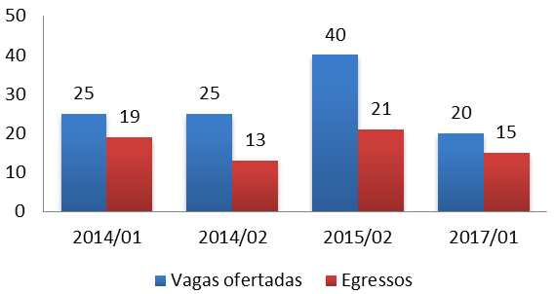
Fonte: próprios autores

O Gráfico 02 expõe, em percentual, a origem dos discentes do curso de extensão de AutoCAD. É possível analisar que 75% dos discentes egressos do curso de AutoCAD são estudantes de cursos técnicos e superiores da área das engenharias. A possível razão dessa quantidade de egressos, com essa origem, pode estar relacionada devido ao município de Gurupi – TO ser considerado um polo universitário, com diversas instituições de ensino, tendo cursos em diversas modalidades de ensino. É possível que esse comprometimento maior da comunidade acadêmica em permanecer no curso de extensão, seja devido à utilização deste curso como atividades complementares obrigatórias na graduação e aperfeiçoamento acadêmico. Verificamos ainda que são poucos os profissionais e membros da comunidade que procuram realizar o curso de AutoCAD.

Gráfico 2 – Perfil dos egressos do curso de AutoCAD

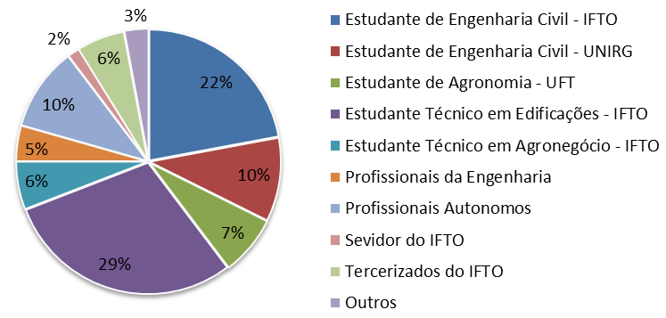

Fonte: próprios autores

5. CONCLUSÃO
O curso de AutoCAD atende as demandas da comunidade acadêmica de Gurupi – TO, sua procura por parte dos profissionais e comunidade externa é muito reduzida. Sobre o percentual médio de 64% de egresso destacam-se algumas hipóteses. É importante considerar que o curso é aplicável para diversas formações, atendendo não só os estudantes da Engenharia Civil e Técnico em Edificações, mas também os estudantes na área da Agronomia, Arquitetura e demais engenharias, o que colabora para maior procura e permanência no curso de extensão.
Com esses indicativos podemos propor uma ampliação da oferta de cursos de extensão na área de desenho assistido por computador, pois atualmente trabalhamos somente com software CAD (Computer Aided Design), que apresenta limitações consideráveis. A inclusão de cursos utilizando software com tecnologia BIM (Building Information Modeling) fornece diversos recursos para projeto de arquitetura e engenharia. A oferta do curso do software Revit poderá ampliar o público alvo do projeto de extensão, atraindo não só estudantes, mas também profissionais em busca de atualização tecnológica relativamente nova, pois segundo SANTOS et al. (2009) o BIM fornece ao usuário uma tecnologia potencialmente transformadora, pois é capaz de armazenar as informações de cada objeto constituinte da edificação desde o início da concepção do projeto, facilitando o acesso a especificações e quantificações exata correlatadas ao resultado esperado.

REFERÊNCIAS

GURGEL, R. M. Extensão Universitária: Comunicação ou domesticação?. São Paulo: Cortez : Autores Associados: Universidade Federal do Ceará, 1986.
HENNINGTON, Élida. Acolhimento como prática interdisciplinar num programa de extensão universitária. Rio de Janeiro, 2004. Base de dados do Scielo. Disponível em: . Acesso em: 26 ago.2012.
SANTOS, A. P. L.; WITICOVSKI, L. C.; GARCIA, L. E. M.; SCHER, S. A Utilização do BIM em Projetos de Construção Civil. In: Revista Iberoamericana de Engenharia Industrial, v.01, nº2, p.24-42, 2009.
TANCREDI, Regina Maria Simões Puccinelli. Globalização, Qualidade de Ensino e Formação Docente. Revista Ciência e Educação. Vol. 5, número 2. 1999.
VENDITTI, Marcus Vinicius dos Reis. Desenho Técnico sem Prancheta com AutoCAD 2008. 2 ed. Florianópolis: Visual Books, 2007.

